

**Cahier des charges**

**Module Gestion des Contrats**

RESUME

Ce document est le cahier des charges du projet. Il est Restreint - Divulgation ou transfert possibles après approbation de Sofia Technologies.

SOMMAIRE

1 Contrat 2

1.1 Contexte du module 2

1.2 Fonctionnalités 2

1.3 Détails des fonctionnalités 3

ABREVIATIONS 5

# Contrat

## Contexte du module

C’est le module de gestion des contrats fournisseurs, à partir duquel l’utilisateur coté Site peut gérer les contrats de ses fournisseurs.

## Fonctionnalités

1. Coté Site : Liste des contrats soumis par fournisseur dans fiche fournisseur :

Ajout d’onglet contrat dans la fiche fournisseur coté Site

1. Le SQA envoie via plateforme le template de contrat au fournisseur
2. Gestion de rappel :

Si Manuel : il faut prévoir une action de lancer le rappel

Si Automatique : Rappel 2 fois par semaine (prévoir un champ pour définir la fréquence de rappel)

1. Intégration de gestion des contacts à notifier
2. A partir de la fiche fournisseur, onglet contrat le Site peut télécharger le contrat envoyé par le fournisseur
3. Intégration de process de validation de contrat coté Site
4. Intégration de process de validation de contrat coté fournisseur :

Le fournisseur peut refuser le contrat et il répond par champ fichier et champ commentaire

1. Historique de validation de chaque contrat
2. Adapter la liste des fournisseurs : Ajout d'une colonne pour télécharger le contrat et colonne date fin contrat
3. Adapter la recherche avancée dans la liste des fournisseurs (recherche par fournisseur et Contrat oui/non)
4. Export Excel liste des fournisseurs et leurs états de contrat
5. Affichage notification :

Notifier le fournisseur si le contrat non encore approuvé

Notifier le Site sur l'état des contrats

1. Le fournisseur consule la liste de ses contrats
2. Le fournisseur modifie contrat

## Détails des fonctionnalités

1. Coté Site :
   * Ajout d’onglet contrat dans la fiche fournisseur :
     + Liste des contrats soumis par fournisseur :
     + Le contrat, le délai de réponse, type de rappel, statut, Date début contrat, Date fin contrat
     + Action d’envoi de contrat
   * Le SQA envoie via plateforme le contrat
     + Le contrat : Champ d’import : pièce attachée issue de GED
     + Un délai de réponse : Champ de saisie pour définir le délai
     + Date début contrat
     + Date fin contrat
     + Type de rappel : Champ de choix entre Manuel et Automatique
       - Si Manuel : il faut prévoir une action de lancer le rappel
       - Si Automatique : Rappel 2 fois par semaine (prévoir un champ pour définir la fréquence de rappel)
     + Notification par email doit être envoyée (bloc des contacts à notifier Site et fournisseur)

* A partir de la fiche fournisseur, onglet contrat le Site peut télécharger le contrat envoyé par le fournisseur
  + Notification par email reçue
    - Les actions possibles : valider et refuser
    - Le Site valide ou refuse le contrat : accepter / refuser + champ commentaire obligatoire s’il refuse
    - Affichage historique des échanges de validation comme détails au besoin de chaque ligne de tableau

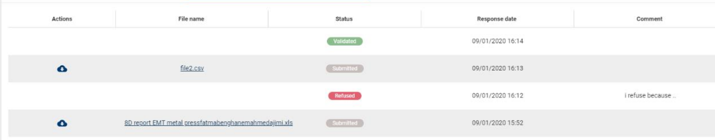

* Adapter la liste des fournisseurs :
  + Recherche avancée par les critères suivants :
    - Le fournisseur
    - Contrat oui/non
  + Export Excel de toute la liste des fournisseurs avec l’état des contrats (contrat : oui/non)

1. Coté fournisseur :

* Dans la barre des notifications : notifier le fournisseur si le contrat non encore approuvé
  + Liste de mes contrats
    - Contrat (fichier téléchargé)
    - Date début
    - Statut (draft, soumis, validé, refusé)
    - Action de modifier (possible sauf statut validé)
    - Action de suppression (possible si statut draft)
* Le fournisseur reçoit le contrat et il le signe
* Le fournisseur peut refuser le contrat et il répond par champ fichier et champ commentaire
  + Notification par email reçue
* Il fait l’import dans rubrique contrat
  + Champ commentaire
  + Champ date signature de contrat prérempli par la date du jour
  + Le contact qui a signé le contrat

# ABREVIATIONS

| **Abréviation** | **Description** |
| --- | --- |
| **SQA** | Supplier Quality Assurance |
| **GED** | Gestion électronique des documents |
| **CRUD** | L'acronyme informatique anglais CRUD (pour create, read, update, delete) (parfois appelé SCRUD avec un "S" pour search) désigne les quatre opérations de base pour la persistance des données, en particulier le stockage d'informations en base de données. |